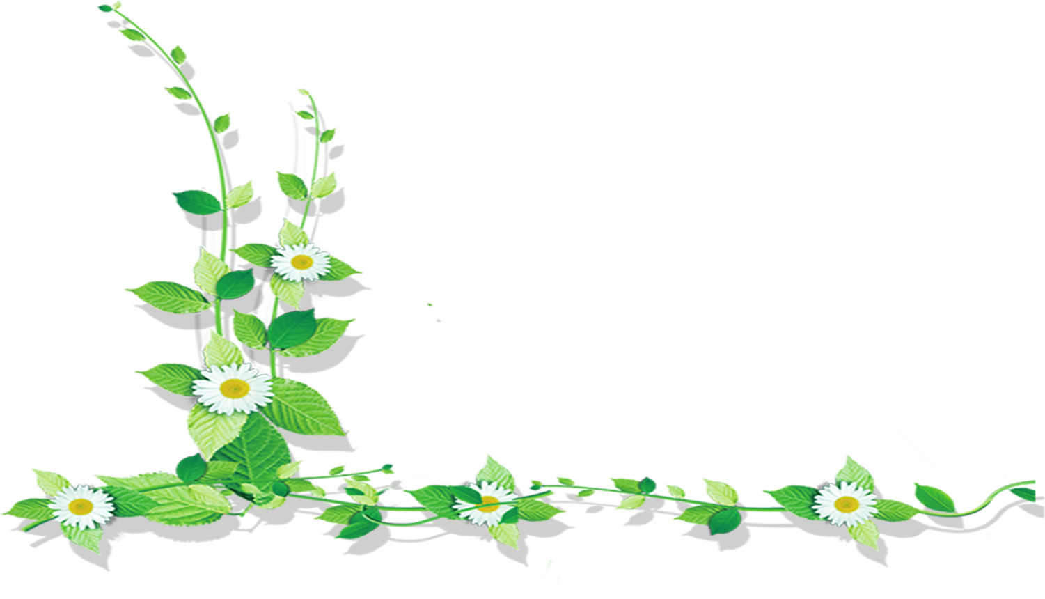
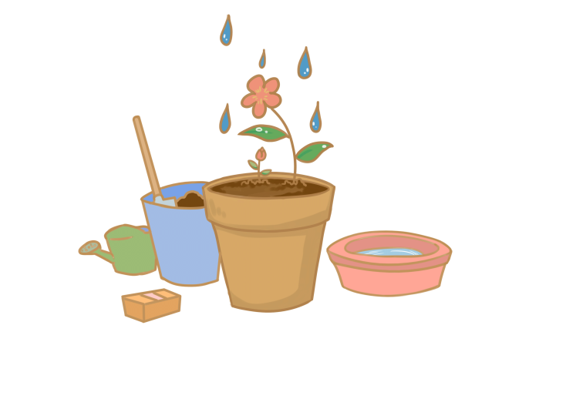
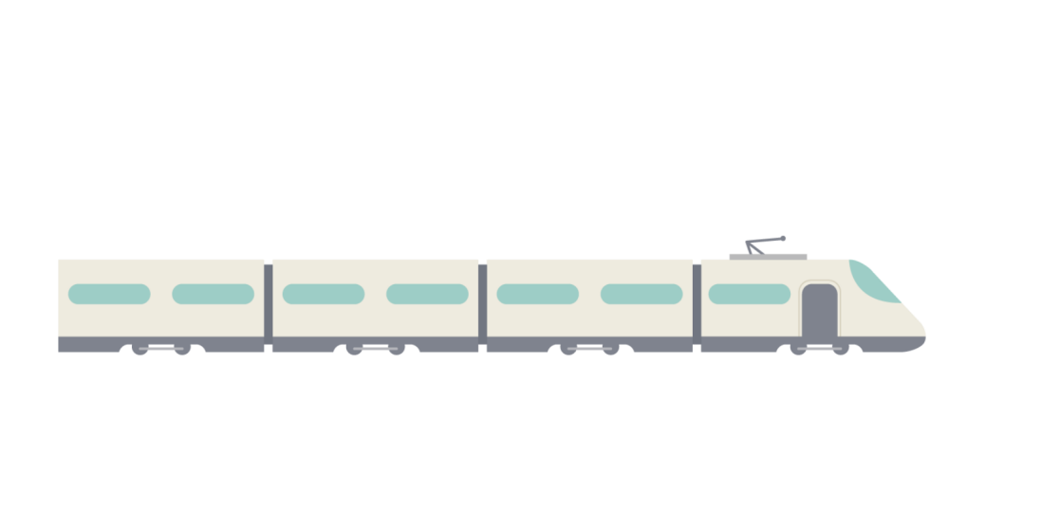
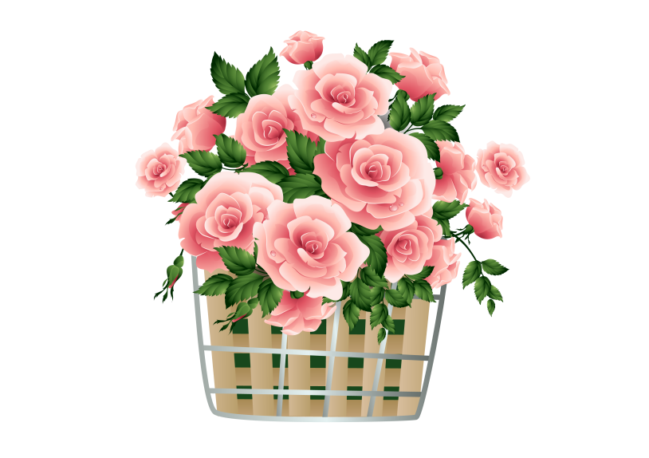
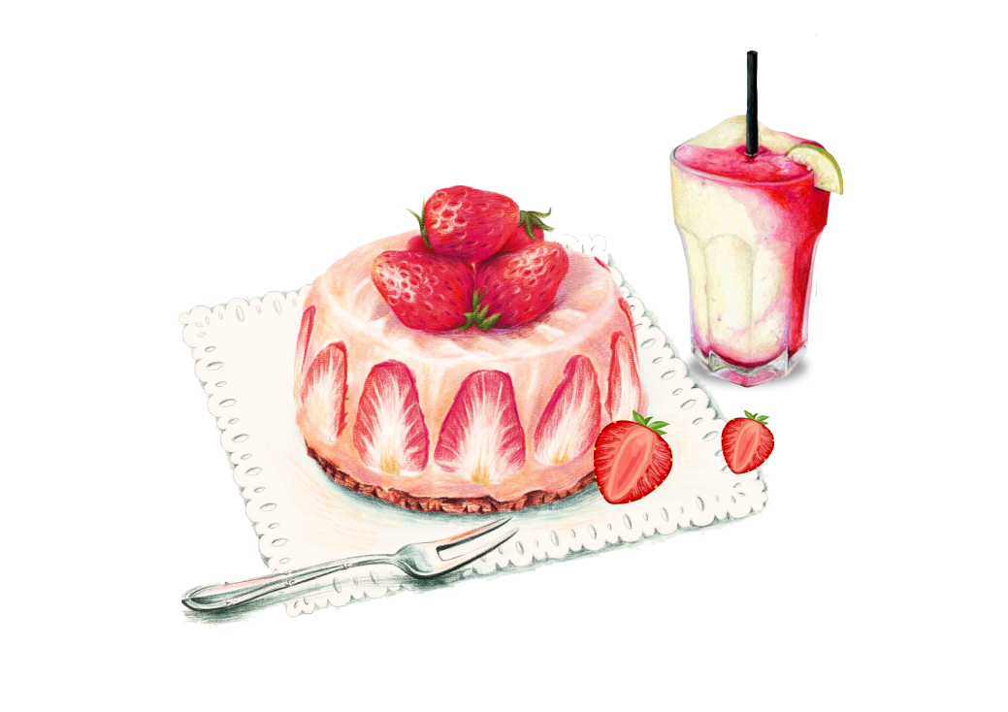

欲将沉醉换悲凉，清歌莫断肠。这混乱的尘世，究竟充斥了多少绝望和悲伤。你想去做一个勇敢的男子，为爱，为信仰，轰轰烈烈的奋斗一场。你周身充斥着无人可比的灵气和光芒。你有着与伟人比肩的才气和名声，你是那样高傲孤洁的男子。你的一寸狂心未说，已经几度黄昏雨。
时光荏苒，岁月无声。日子不紧不慢的如涓涓溪水静静的流去，而从身边流去的只有时光，沉淀下来的是与你一路相伴的幸福和快乐，温馨和安暖。于我，在这个凋零都感受到诗意横溢的秋，只想做一件事，拈一片绯红的枫叶，轻轻地刻上我的心语。对信仰，是我今生永不改变的主题！
一个吃货的身体
加上一个有趣的灵魂
就等于一个可爱的我啦~~
没什么事是一顿饭解决不了的，有的话就来两顿！
曾经以为，相爱的人一定要相守，只有相守，情感才能长久。可是，此岸和彼岸只不过是空间的差距，却无法拉长心灵的距离。
开心是一天，不开心也是一天，我选择开开心心过。
开心
快乐
20XX-XX-XX

